ПРЕСС-РЕЛИЗ
Предоставление Кадастровой палатой платных консультационных услуг
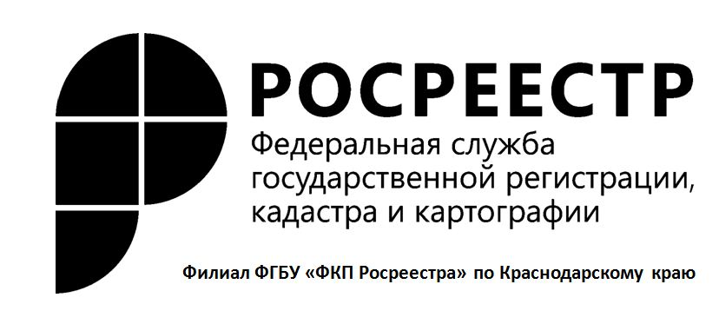
Филиал ФГБУ «ФКП Росреестра» по Краснодарскому краю в 2018 году продолжает предоставление платных услуг, связанных с оборотом объектов недвижимости и составление договоров в простой письменной форме.
Напомним, что в связи с изменениями в уставе (приказ Росреестра от 28.06.2017 № П/0302) филиал ФГБУ «ФКП Росреестра» по Краснодарскому краю был наделен полномочиями по организации и проведению платных услуг по оказанию консультационных услуг, связанных с оборотом объектов недвижимости, и составлению договоров в простой и письменной форме на возмездной основе на базе филиала учреждения.
Узнать подробнее о получении консультации по вопросам, связанным с оборотом объектов недвижимости и составлению договоров в простой письменной форме, можно позвонив по телефону 8(861) 277 88 02 или отправив письмо на электронный адрес i.shapovalov@23.kadastr.ru заместителю начальника территориального отдела № 7 Шаповалову Игорю Сергеевичу.
Должностное лицо, ответственное за осуществление контроля поступления оплаты за предоставление филиалом учреждения платных услуг по оказанию консультационных услуг,связанных с оборотом объектов недвижимости,и составлению договоров в простой письменной форме – бухгалтер 1 категории финансово-экономического отдела Овсиенко Татьяна Юрьевна (телефон 8(861) 210-95-56, адрес электронной почты t.ovsienko@23.kadastr.ru).

Перечень необходимых документов для оказания услуги:
1)договор об оказании платных услуг по организации и проведению консультационных услуг,связанных с оборотом объектов недвижимости, и составлению договоров в простой письменной форме;
2)заявка на предоставление услуг по организации и проведению консультационных услуг,связанных с оборотом объектов недвижимости, и составлению договоров в простой письменной форме;
3)платежный документ, подтверждающий оплату за проведениеконсультационных услуг,связанных с оборотом объектов недвижимости, и составление договоров в простой письменной форме.
Тарифы на оказание консультационных услуг связанных с оборотом объектов недвижимости, и подготовкой договоров в простой письменной форме в филиале ФГБУ «ФКП Росреестра» по Краснодарскому краю
Консультационные услуги по подготовке проектов договоров в простой письменной форме (между физическими лицами) (в том числе НДС), за 1 договор – 1100;
Консультационные услуги по подготовке проектов договоров в простой письменной форме (между физическими лицами и юридическим лицом) (в том числе НДС), за 1 договор – 2000;
Консультационные услуги по подготовке проектов договоров в простой письменной форме (между юридическими лицами или между физическими лицами и несколькими юридическими лицами) (в том числе НДС), за 1 договор – 2500;
Консультационные услуги по составу пакета документов для составления договоров в простой письменной форме (без составления такого договора) (в том числе НДС), за 1 договор – 700;
Консультационные услуги, связанные с оборотом объектов недвижимости, требующие предварительной проработки, за 1консультацию*– 1000;
Консультационные услуги, связанные с оборотом объектов недвижимости, требующие предварительной проработки, с подготовкой письменной резолюции по результатам консультации, за 1 консультацию**– 1500.

* За 1 консультацию по 1 объекту недвижимости длительностью не более 30 минут с предварительной проработкой вопросов консультации трудоемкостью не более 45 минут.
**За 1 консультацию по 1 объекту недвижимости длительностью не более 30 минут с предварительной проработкой вопросов консультации трудоемкостью не более 45 минут с подготовкой письменной резолюции по результатам консультации

Возврат платежа осуществляется по заявлению Заказчика в случаях:
- излишне уплаченных денежных средств Заказчиком;
- неоказания услуги по вине Исполнителя;
- на основании решения суда, вступившего в законную силу в установленном порядке.

